Crêpes roses à la betterave

Pour 10-12crêpes
200g de betterave cuite
300g+100g de lait
250g de farine
3 œufs
3 cuil à soupe d'huile d'olive
sel, poivre

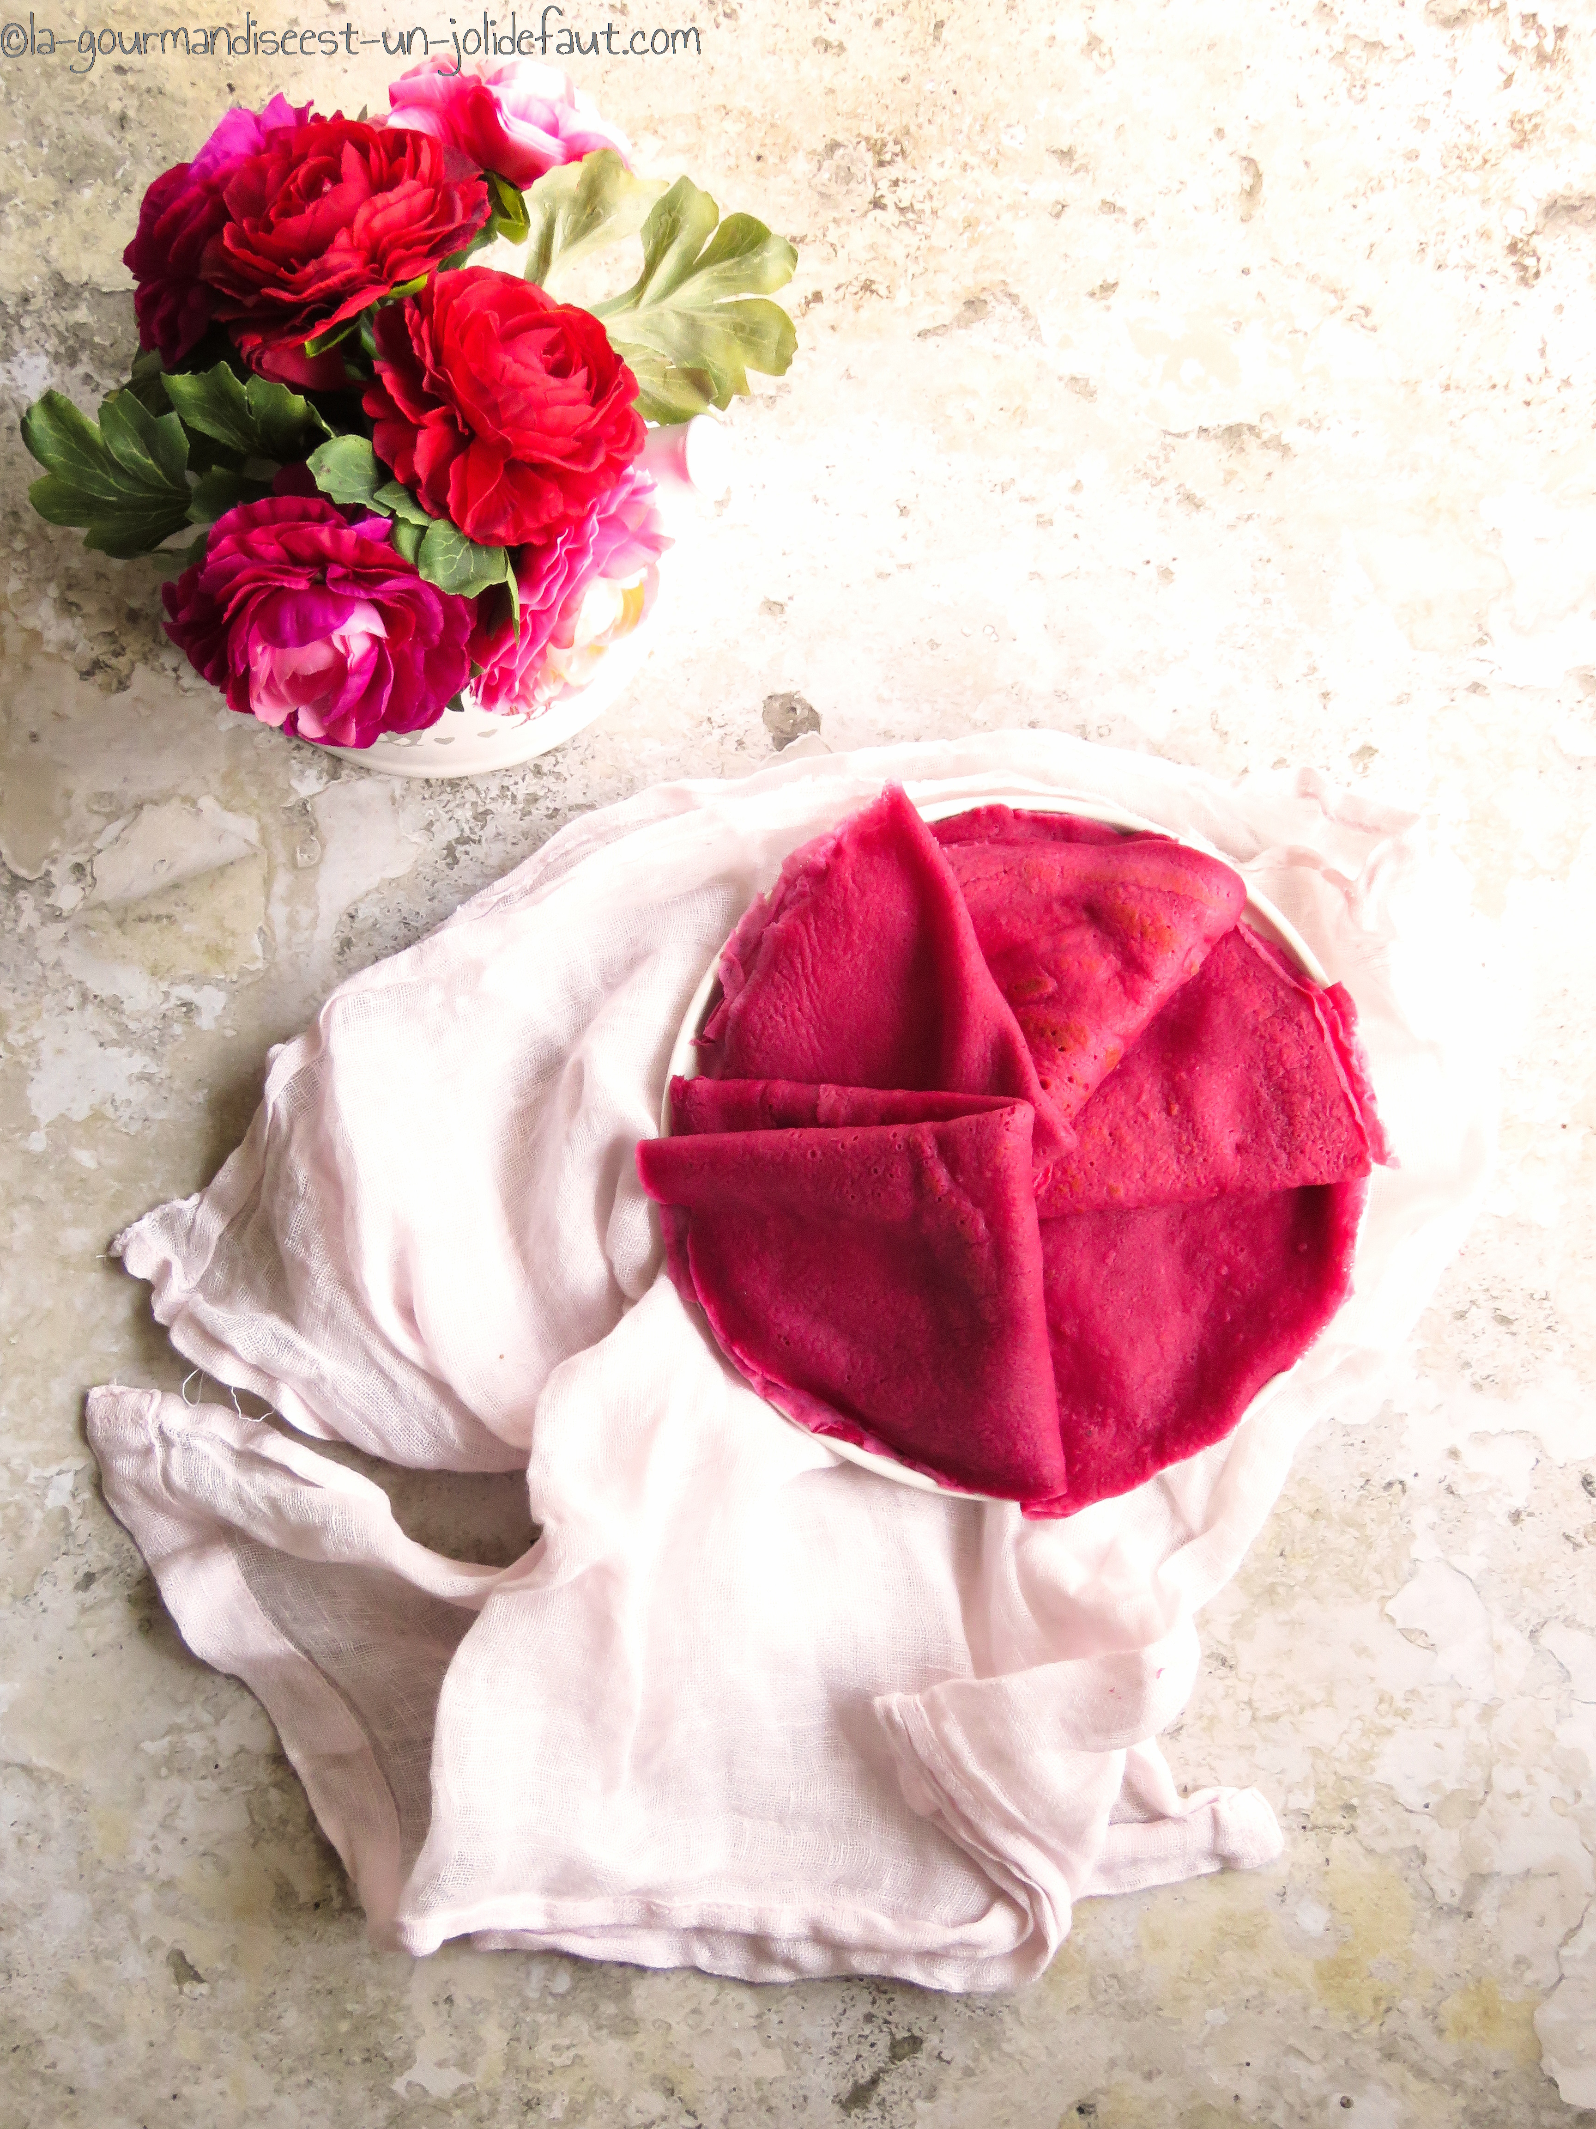

Coupez les betteraves en morceaux, mettez-les dans un saladier et ajoutez 300g de lait. Mixez le tout pour obtenir un lait à la betterave.
Dans un saladier mélangez la farine, le sel et le poivre, ajoutez les œufs un par un en mélangeant entre chaque. Incorporez ensuite le lait à la betterave et l'huile d'olive. Lissez la pâte avec un petit coup de mixer plongeant et laissez reposer pendant 1 heure à température ambiante.
Avant de faires cuire vos crêpes, redonnez un coup de fouet à la pâte en y ajoutant les 100g de lait restant.
Huilez une grand poêle ou une crêpière, versez la pâte à crêpe sur la poêle chaude et retournez-la quand elle commence à faire des bulles.
J'ai garnis mes crêpes d'une poêlée de champignons et d'oignons arrosée d'un filet de crème et accompagné le tout d'une petite salade verte.

